За даними офіційної статистики станом на 01.01.2011 в Черкаській області офіційно зареєстровано 3996 ВІЛ-інфікованих осіб (309,4 на 100 тис. населення). Протягом 2010 року зареєстровано 468 нових випадків ВІЛ-інфекції (36,2 на 100 тис. населення) проти 389 випадків ВІЛ-інфекції у 2009 р. (29,9 на 100 тис. населення).  Порівняно з 2009 р. - зростання на 20,3 %.  Найбільший рівень захворюваності на СНІД  по Черкаській області на 01.01.2011  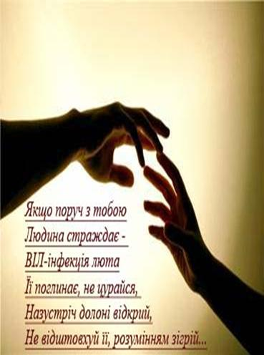  Підготували члени Президентської ради учнівського самоврядування Неморозької ЗОШ І-ІІ ст..  2011 | 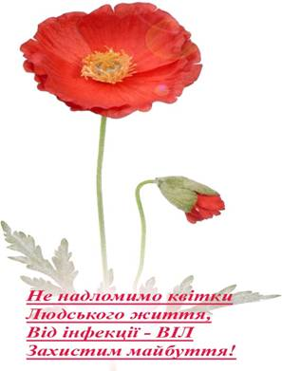  Знання –  найкращий захист  від СНІДу! | 1 грудня –  Всесвітній день боротьби  зі СНІДом  Тільки спільними зусиллями можна зупинити та подолати ВІЛ/СНІД    Станемо разом, всією країною,  Боротися з вірусом, а не з людиною!!!  Щоб своєчасно хворобу спинити,  Дати можливість радісно жити!
  м. Черкаси | 1603 – 560,5 на 100 тис. нас.
  м. Ватутіне | 137 – 736,8 на 100 тис. нас.
  Канівський р-н | 252 – 537,0 на 100 тис. нас.
  Тальнівський р-н | 136 – 366,5 на 100 тис. нас.
  Звенигородський р-н | 121 – 253,0 на 100 тис. нас
За даними офіційної статистики станом на 01.01.2011 в Черкаській області офіційно зареєстровано 3996 ВІЛ-інфікованих осіб (309,4 на 100 тис. населення). Протягом 2010 року зареєстровано 468 нових випадків ВІЛ-інфекції (36,2 на 100 тис. населення) проти 389 випадків ВІЛ-інфекції у 2009 р. (29,9 на 100 тис. населення).  Порівняно з 2009 р. - зростання на 20,3 %.  Найбільший рівень захворюваності на СНІД  по Черкаській області на 01.01.2011  Підготували члени Президентської ради учнівського самоврядування Неморозької ЗОШ І-ІІ ст..  2011 | Знання –  найкращий захист  від СНІДу! | 1 грудня –  Всесвітній день боротьби  зі СНІДом  Тільки спільними зусиллями можна зупинити та подолати ВІЛ/СНІД  Станемо разом, всією країною,  Боротися з вірусом, а не з людиною!!!  Щоб своєчасно хворобу спинити,  Дати можливість радісно жити!
  м. Черкаси | 1603 – 560,5 на 100 тис. нас.
  м. Ватутіне | 137 – 736,8 на 100 тис. нас.
  Канівський р-н | 252 – 537,0 на 100 тис. нас.
  Тальнівський р-н | 136 – 366,5 на 100 тис. нас.
  Звенигородський р-н | 121 – 253,0 на 100 тис. нас

Це обов’язково треба знати:  10 основних фактів, які молодь має знати про ВІЛ/СНІД  1. Хвороба, спричинена вірусом імунодефіциту людини - ВІЛ, призводить до смертельної хвороби - синдрому набутого імунодефіциту людини (СНІД). ВІЛ та СНІД - невиліковні.  2. Людина, уражена вірусом, може виглядати здоровою і почуватися добре довгі роки, навіть, якщо вона є носієм вірусу.  3. Вірус може передаватися на всіх стадіях захворювання через кров, сперму, грудне молоко,овуляційні та вагінальні виділення.  4. Найчастіше ВІЛ-інфекція передається статевим шляхом. Молоді дівчата особливо вразливі до ВІЛ при сексуальних контактах.  5. Молоді люди, які мають захворювання, що передаються статевим шляхом, також становлять групу високого ризику щодо ВІЛ- інфікування.  6. Найбільш уразливі молоді люди, які вживають наркотики ін'єкційно, або мають сексуальні контакти з ін'єкційними споживачами наркотиків. ВІЛ-інфекція може також передаватися через нестерильні інструменти при пірсингу, татуажі та інших маніпуляціях, в яких є контакт з кров'ю.  7. Ризик інфікування при статевих контактах зменшується, якщо партнери використовують презерватив.  8. Тест на ВІЛ здійснюється системою охорони здоров'я і, в першу чергу, центрами профілактики СНІДу. Тест на ВІЛ є конфіденційним і має супроводжуватися до- та післятестовим консультуванням.  9. ВІЛ-інфекція не передається через обійми, потискання рук, користування туалетом, басейном, постільну білизну, кухонний посуд, укуси комах тощо.  10. Дискримінація людей, які живуть з ВІЛ - це порушення прав людини. | 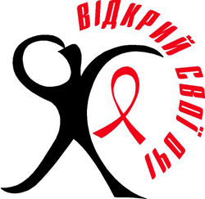  В - "Вірус" - збудник захворювання.  І - "Імунодефіциту" - відсутність захисної реакції організму, яка забезпечує захист від мікроорганізмів, що спричиняють хворобу.  Л - "Людини".  С - "Синдром" - ряд симптомів, що вказують на наявність якоїсь хвороби чи стану.  Н - "Набутого" - такого, що набутий протягом життя, а не властивий від народження.  І - "Імунного" - стосується імунної системи, яка забезпечує захист людини від мікроорганізмів, що спричиняють хворобу.  Д - "Дефіциту" - у даному випадку відсутність захисної реакції імунної системи людини на наявність в організмі шкідливих бактерій. | ВІЛ-інфекція передається  від людини до людини:  - При використанні нестерильних голок чи шприців (тих,котрі вже були у використа-  нні і заражені ВІЛ) для ін’єкцій;  - При переливанні інфікованої крові неінфікованій людині;  - При занятті незахищеним сексом;  - Від інфікованої матері до новонародженої дитини під час виношування плоду, при пологах чи годуючи дитину грудьми (слід зазначити, що зараз існують ефективні препарати, що дозволяють запобігти передачі ВІЛ-інфекції від матері до дитини. Ці препарати доступні в Україні).  ВІЛ-інфекція не передається:  - Через чхання, кашель, при перебуванні в одному приміщенні з інфікованою людиною (вірус дуже нестійкий і гине поза організмом людини);  - Через укуси комах;  - Через домашніх тварин;  - При використанні домашнього посуду (чашок, вилок, ложок), рушників, ванни, постільної білизни, телефону, унітазу і т.д. - При обіймах, рукостисканні, поцілунку.
Це обов’язково треба знати:  10 основних фактів, які молодь має знати про ВІЛ/СНІД  1. Хвороба, спричинена вірусом імунодефіциту людини - ВІЛ, призводить до смертельної хвороби - синдрому набутого імунодефіциту людини (СНІД). ВІЛ та СНІД - невиліковні.  2. Людина, уражена вірусом, може виглядати здоровою і почуватися добре довгі роки, навіть, якщо вона є носієм вірусу.  3. Вірус може передаватися на всіх стадіях захворювання через кров, сперму, грудне молоко,овуляційні та вагінальні виділення.  4. Найчастіше ВІЛ-інфекція передається статевим шляхом. Молоді дівчата особливо вразливі до ВІЛ при сексуальних контактах.  5. Молоді люди, які мають захворювання, що передаються статевим шляхом, також становлять групу високого ризику щодо ВІЛ- інфікування.  6. Найбільш уразливі молоді люди, які вживають наркотики ін'єкційно, або мають сексуальні контакти з ін'єкційними споживачами наркотиків. ВІЛ-інфекція може також передаватися через нестерильні інструменти при пірсингу, татуажі та інших маніпуляціях, в яких є контакт з кров'ю.  7. Ризик інфікування при статевих контактах зменшується, якщо партнери використовують презерватив.  8. Тест на ВІЛ здійснюється системою охорони здоров'я і, в першу чергу, центрами профілактики СНІДу. Тест на ВІЛ є конфіденційним і має супроводжуватися до- та післятестовим консультуванням.  9. ВІЛ-інфекція не передається через обійми, потискання рук, користування туалетом, басейном, постільну білизну, кухонний посуд, укуси комах тощо.  10. Дискримінація людей, які живуть з ВІЛ - це порушення прав людини | В - "Вірус" - збудник захворювання.  І - "Імунодефіциту" - відсутність захисної реакції організму, яка забезпечує захист від мікроорганізмів, що спричиняють хворобу.  Л - "Людини".  С - "Синдром" - ряд симптомів, що вказують на наявність якоїсь хвороби чи стану.  Н - "Набутого" - такого, що набутий протягом життя, а не властивий від народження.  І - "Імунного" - стосується імунної системи, яка забезпечує захист людини від мікроорганізмів, що спричиняють хворобу.  Д - "Дефіциту" - у даному випадку відсутність захисної реакції імунної системи людини на наявність в організмі шкідливих бактерій. | ВІЛ-інфекція передається  від людини до людини:  - При використанні нестерильних голок чи шприців (тих,котрі вже були у використа-  нні і заражені ВІЛ) для ін’єкцій;  - При переливанні інфікованої крові неінфікованій людині;  - При занятті незахищеним сексом;  - Від інфікованої матері до новонародженої дитини під час виношування плоду, при пологах чи годуючи дитину грудьми (слід зазначити, що зараз існують ефективні препарати, що дозволяють запобігти передачі ВІЛ-інфекції від матері до дитини. Ці препарати доступні в Україні).  ВІЛ-інфекція не передається:  - Через чхання, кашель, при перебуванні в одному приміщенні з інфікованою людиною (вірус дуже нестійкий і гине поза організмом людини);  - Через укуси комах;  - Через домашніх тварин;  - При використанні домашнього посуду (чашок, вилок, ложок), рушників, ванни, постільної білизни, телефону, унітазу і т.д. - При обіймах, рукостисканні, поцілунку.

